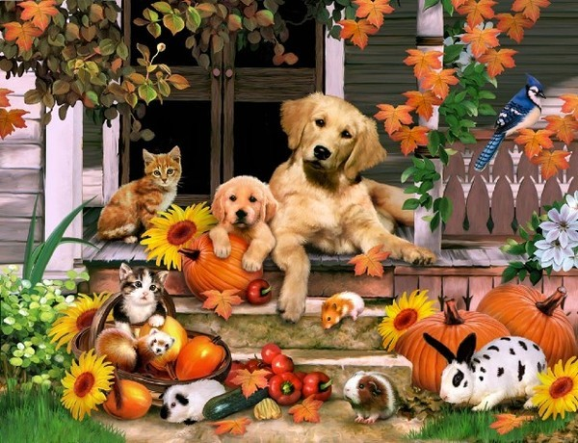
La faune, élégance et tendresse.
Dans la nature, les animaux sont merveilleux
Et dans la splendeur automnale, ils sont fabuleux.
Admirez les cerfs majestueux à l'orée du bois
Avec le soleil dans la clairière, le décor flamboie.
Les chats et les chiens aiment se coucher sur le tapis
Coloré et moelleux que les arbres leur ont consenti.
Ce sont des boules de poils, détendus et joyeux,
Ils respirent la douceur et la sérénité, ils sont heureux.
Dans leur habitat coloré, les oiseaux sont délicieux
Ils ont encore plus de charme, ce sont des joyaux précieux.
De baies ils se nourrissent car les insectes sont rares
Et l'hiver, leur donner à manger est un geste primordial.
Les petits écureuils que j'adore sont espiègles et joueurs,
Leur épaisse fourrure les emmitoufle d'une douce chaleur.
Des noix et des noisettes les maintiendront chez vous,
Ils sont sociables, pas farouches, ce sont des petits bijoux.
Les hérissons sont des hôtes extraordinaires aux jardins,
Pour les attirer, une petite coupe de lait sera un festin.
L'automne qui met au ralenti tous les êtres vivants
Est une saison remplie d'attraits visuels et vibrants.
Marie Laborde.

